Metallsoftware SÜD 2023 in Garching
Top-Branchen-Treff
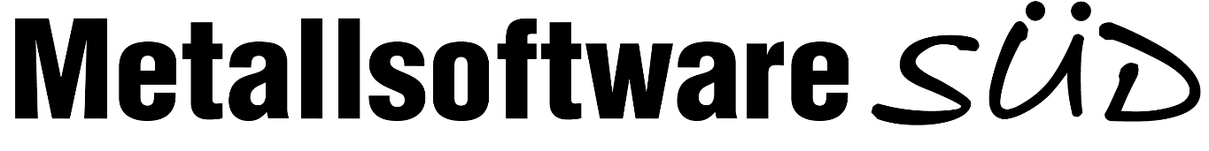
Es ist wieder so weit: Die Metallsoftware SÜD 2023, der beliebte Top-Branchen-Treff, bietet nicht nur IT-Interessierten am 25. Mai im Garchinger Ausbildungszentrum für das Metallhandwerk ein attraktives Tagesprogramm. Metallbau-Praktiker dürfen sich von 10.00 bis 17.00 Uhr zudem auf „Werkzeuge zum Anfassen“ freuen.

Vor neun Jahren als reine Softwaremesse ins Leben gerufen, hat sich die Metallsoftware SÜD längst zu einem Top-Treffpunkt der gesamten Branche entwickelt. Messe-Organisator Stefan Elgaß freut sich: „In diesem Jahr haben wir mit dem Ausbildungszentrum für das Metallhandwerk in Garching bei München einen tollen Standort gefunden, der für sich schon einen Besuch wert ist.“
Die Digitalisierung im Metallhandwerk ist voll in Fahrt. Es herrscht Nachholbedarf. Damit befasst sich auch der Schwerpunkt-Vortrag von Robert Falkenstein. Der Experte für IoT und Robotik beim Mittelstand-Digital-Zentrum Handwerk vertieft das Thema Robotik. An Beispielen und Erfahrungen aus der Praxis werden konkrete Anwendungen beschrieben.
Ein Schwerpunkt bleibt Software. Messebesucher dürfen sich auf die führenden Anbieter freuen – egal, ob Konstruktion, Kalkulation oder Zeiterfassung. Hinzu kommen Produzenten aus den Bereichen Werkzeug, Maschinen, Ausrüstung und Werkstattzubehör. „Wir werden, in diesem Jahr einen Schwerpunkt bei den Einsatzmöglichkeiten von Cobot-Technologie im Metallbau legen“, verrät Organisator Elgaß. Die Verbindung Mensch und Maschine berge viel Rationalisierungspotenzial. So hat die Migatronic Schweißmaschinen GmbH dazu den Schweißroboter Cowelder im Gepäck. Neu vorgestellt werden die MIG/MAG Schweißmaschinen Sigma One 270 und 230.
Als Premiere wird es Vorführungen zum neuartigen Laserhandschweißen geben. AK Industry informiert über Technik, Verfahren und Sicherheit.
Erstmals zu testen sind auch neue Werkzeuge für Metallbauer von FEIN: Ein „HERO“-Produkt wird der neue Winkelschleifer CG 15 BL sein. Er ist der einzige Compact-Winkelschleifer mit einem bürstenlosen und komplett gekapselten PowerDrive-Motor.
Und wer mit Nachwuchssorgen im Betrieb kämpft, bekommt aus erster Hand wertvolle Infos von MEINMetall, dem Magazin für mehr Nachwuchs im Metallhandwerk.
Weitere Informationen und kostenfreie Eintrittskarten gibt es auf metallsoftware-sued.de.

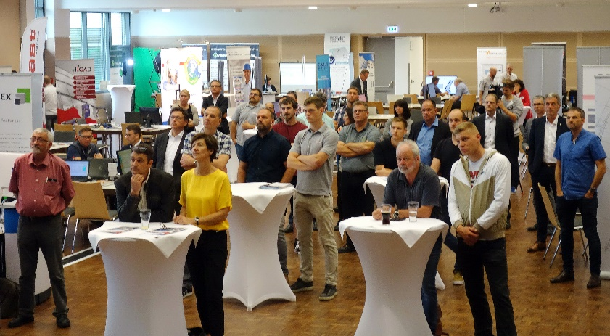
Raum für tolle Fachgespräche, Vorträge und Neuheiten bietet die Metallsoftware SÜD

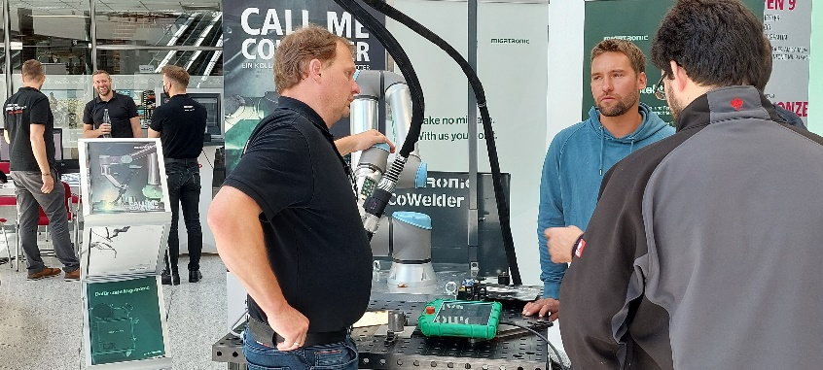

Der begehrte CoWelder von Migatronic ist in Garching zu sehen

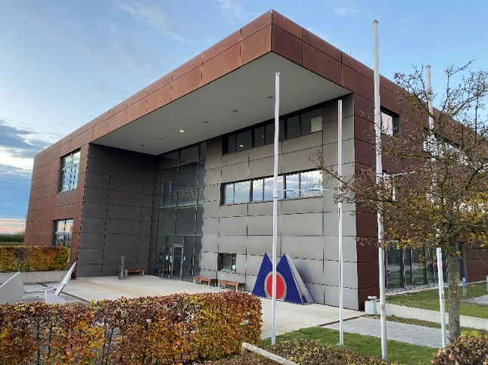

Das gefragte Ausbildungszentrum der Metall-Innung München-Freising-Erding in Garching

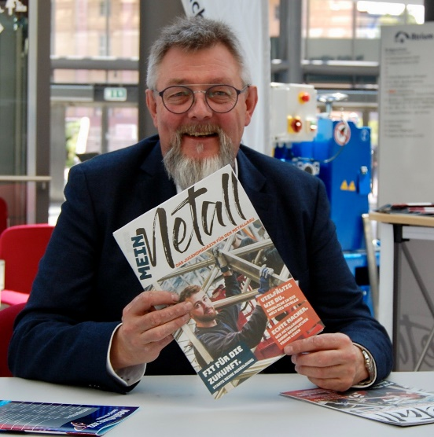

Messe-Organisator: Stefan Elgaß, Chefredakteur von metall-markt.net
Fotos: metall-markt.net
Daten, Fakten und Programm
Die Metallsoftware SÜD 2023
Termin: 25. Mai 2023
Öffnungszeiten: 10.00 bis 17.00 Uhr
Ort: Ausbildungszentrum Garching,
Lichtenbergstraße 10, 85748 Garching
Anmeldung + Infos: metallsoftware-sued.de

Diese Aussteller haben sich bereits angemeldet
AK Industry GmbH; Laser-Handschweißen
BIG JURIJ - pmd RiMa GmbH; Stabrichtmaschinen
C. & E. FEIN GmbH; Elektrowerkzeuge
CAD-PLAN GmbH; CAD für Metall- und Stahlbau
Dolp-Metall e.K.; Spannsysteme, Schweißtechnik
FeBaTec Fenster- und Bauelemente GmbH; Befestigungssysteme, Geländer
Flexijet GmbH; Laseraufmaßsystem
FOPPE + FOPPE GbR; Metallbaubedarf und -Service
Gottlieb Nestle GmbH; Vermessungssysteme
H. P. Kaysser Gmbh & Co. KG; Online-Blechteilfertigung
ISD Software und Systeme GmbH, 2D-/3D-CAD und PDM/PLM für Metallverarbeiter
Migatronic Schweißmaschinen GmbH; Schweißtechnik; Cobot
M-Soft Organisationsberatung GmbH; Branchenlösung
NetSoft Vertriebs GmbH; Projektsoftware für Metallbau und Schlosserei
Optimate GmbH; Blechbauteil-Optimierung
ORGADATA AG; Software für Fenster, Türen und Fassaden
Proflex System GmbH; Branchensoftware Metallverarbeitung
Softwareschmiede Höffl GmbH; Branchensoftware für Metallbau
T.A.Project GmbH, Software; E·R·Plus für Metall

